20170119问题

1、商家中心和试客中心底部没有换成最新的那个底部；

2、支付密码和提现密码，鼠标点下面一行第一个时，光标会跳到第一行第一格；

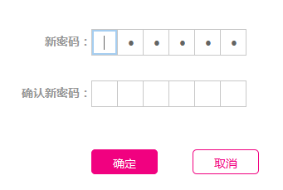

3、注册时，手机号的唯一性判断，和用户名一样要在输入完手机号，光标移开时进行判断，如果手机号已经注册了，显示“该手机号已注册”

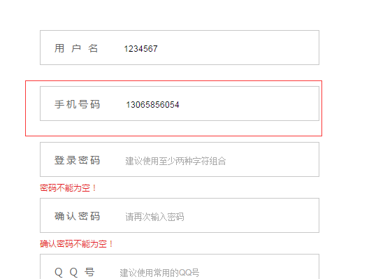

4、申请试用时，核对商品，商品链接不正确时应该不能点击下一步，但是现在能点击，并且还能跳转到下一步；另外商品链接的判断根据淘宝商品ID进行判断，每个淘宝商品链接中都有一个ID号，只要这个ID号正确，就算链接正确，不要判断链接完全一样；

https://item.taobao.com/item.htm?id=544035401038&ali_refid=a3_420432_1006:1102729709:N:%E8%BF%9E%E8%A1%A3%E8%A3%99:79969e1e07291fc0cf34fbabd40120da&ali_trackid=1_79969e1e07291fc0cf34fbabd40120da#detail

链接中的“id=544035401038”这个就是淘宝商品ID号，据判断链接中这个是否一样就行；

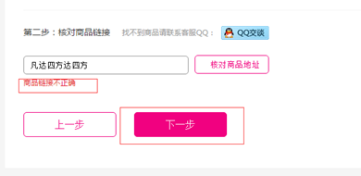

5、一个商品，某一试客如果已经申请过，应该显示“您已申请过该试用”，并且按钮是灰色（色值#C8C8C8），不可点击；

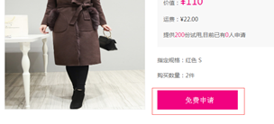

6、试客中心-会员充值，两年和三年的样式不对；

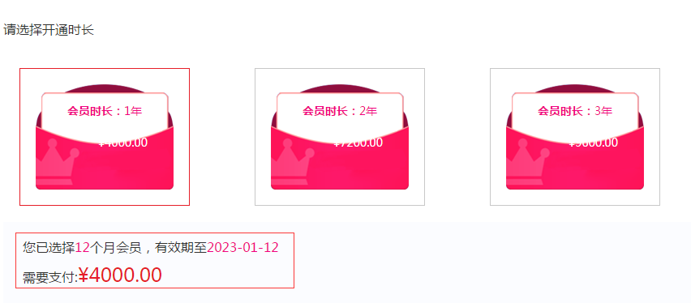

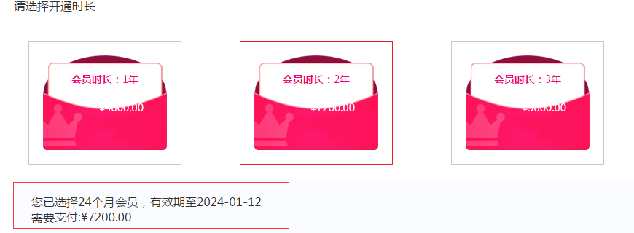

7、试客中心-基本设置，淘宝帐号绑定成功后显示需要改一下；

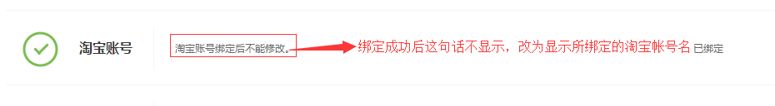

8、首页账户登录状态下有中奖提示，我们前端应该已经提交了；

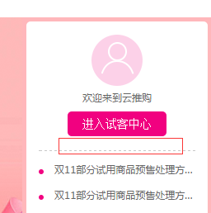

9、提现和付款时，如果还没有设置密码，应该提示请先设置提现密码或支付密码；

10、商城增加返回顶部按钮，在商城首页、分类页面、搜索页、商品详情页、最新试用和最热试用增加，样式我们前端已经提交；

11、商家中心-店铺管理，绑定的店铺中，店铺链接需要可以点击并跳转到相应外链页面；

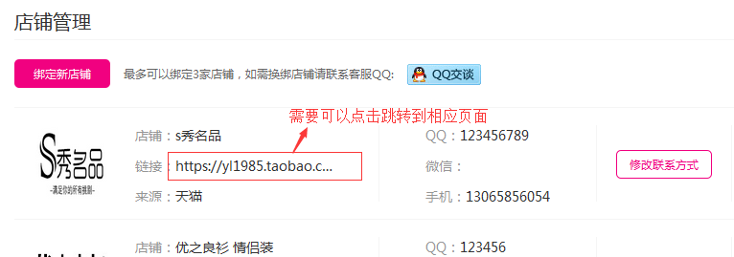

12、试客申请试用第二步搜索商品时商品主图问题；（已改）

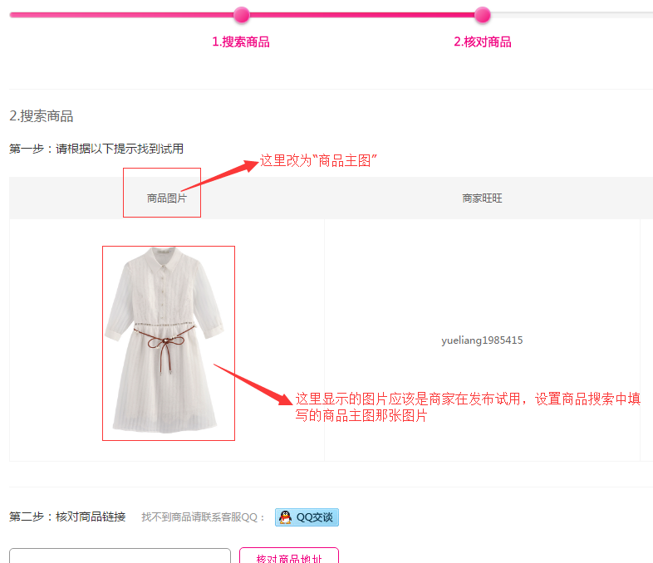

13、商品缩略图中的“申请试用”，点击跳转不到申请试用页面；

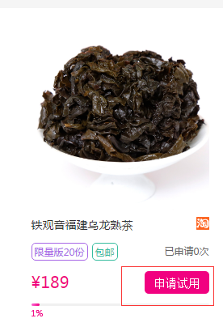

14、注册成功后没有跳转到登录页面；

15、首页的登录按钮跳转不到登录页面；

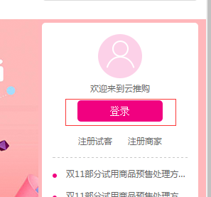

16、商城tab中的“首页”，点击后应该跳转到商城首页；

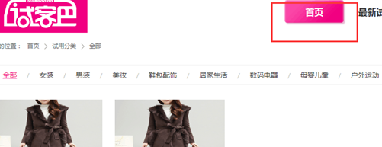

17、在注册页面点击“立即登录”进入登录页面，然后输入正确帐号密码登录后，跳转到了注册页面，应该是跳转到首页；

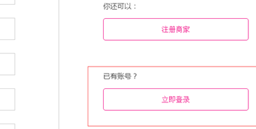

18、在忘记密码页面，成功修改密码后跳转到了登录页面，这时再输入正确的帐号和密码，然后点击“登录”，跳转到了忘记密码页面；

19、商家申请发布的付邮试用，在后台管理平台审核通过发布后都会变成包邮试用；

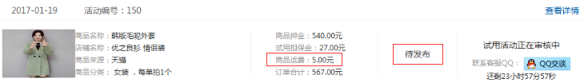

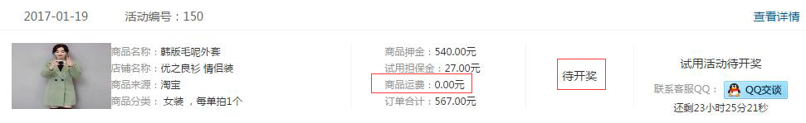

20、后台活动管理里有个问题，下图中两个商家帐号都各自申请了不同的试用商品，都是待发布状态，我点击了商家帐号123的“查看”，并审核通过；结果这两条试用商品状态都变成了待开奖，而且商家帐号mx原来的商品信息被替换成了和商家帐号123一样的商品信息；

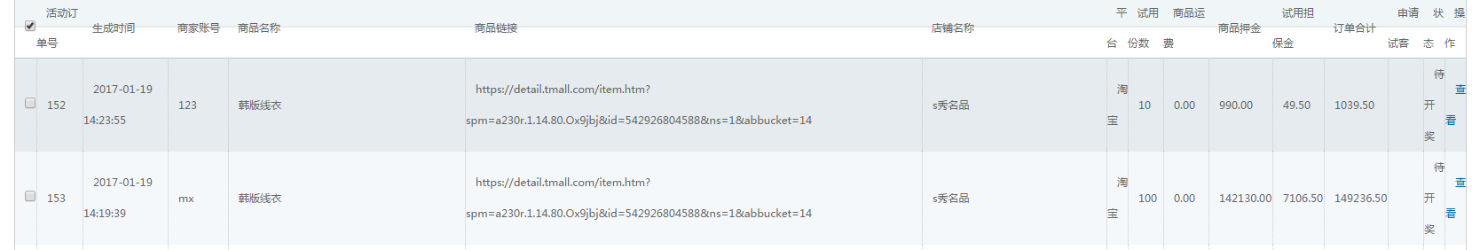

21、商家发布的商品是天猫的商品，但图标还是淘宝的图标，天猫商品应该是用天猫的图标，天猫图标我们前端应该提交过；

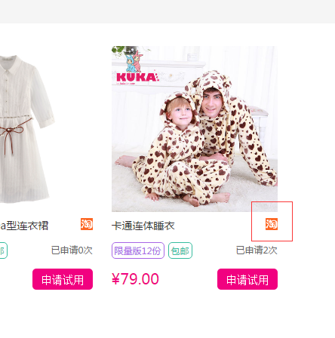

22、管理平台中，活动管理页面有点问题；

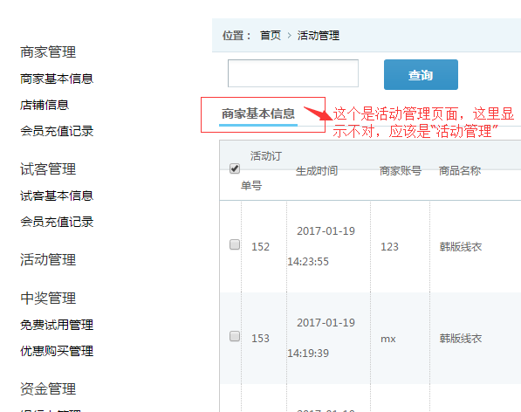

23、管理平台中，所有表格中有链接的，链接那个单元格就显示25个字符，剩下的用“...”表示，同下面第一张图显示方式；但是链接需要可以点击跳转到外链；



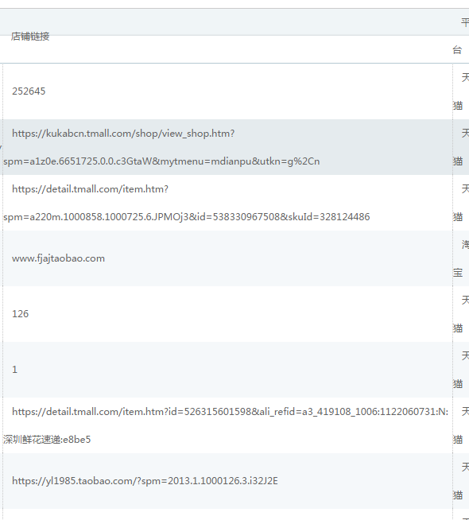

24、管理平台，左侧导航栏中，当前模块相应的文字需要变红加下划线；

